秒杀系统概要设计

|  |  |  |
| --- | --- | --- |
| 文件状态：  [ ] 草稿  [√] 正式发布  [ ] 正在修改 | 文件标识： |  |
| 当前版本： | 1.0 |
| 作 者： | 周智祥 |
| 完成日期： |  |

文档修订记录

|  |  |  |  |  |  |  |
| --- | --- | --- | --- | --- | --- | --- |
| 版本编号或者更改记录编号 | *变化  状态 | 简要说明（变更内容和变更范围） | 日期 | 变更人 | 审核日期 | 审核人 |
| V1.0 | A | 初始创建 |  | 周智祥 |  |  |
|  |  |  |  |  |  |  |
|  |  |  |  |  |  |  |
|  |  |  |  |  |  |  |
|  |  |  |  |  |  |  |
|  |  |  |  |  |  |  |
|  |  |  |  |  |  |  |
|  |  |  |  |  |  |  |

*变化状态：A——增加，M——修改，D——删除

文档审批信息

|  |  |  |  |  |  |
| --- | --- | --- | --- | --- | --- |
| 序号 | 审批人 | 角色 | 审批日期 | 签字 | 备注 |
|  |  |  |  |  |  |
|  |  |  |  |  |  |
|  |  |  |  |  |  |
|  |  |  |  |  |  |

目录

1、引言 5

1.1 目的 5

1.2 范围 5

1.3 术语定义 5

1.4 相关文档 6

1.5 参考资料 6

2、 总体设计 7

2.1 需求规定 7

2.2总体结构设计 7

2.1.1层次结构图 7

2.1.2总体架构图 7

2.1.3技术架构 7

2.1.4功能需求与程序 7

2.1.5人工处理过程 7

2.1.6未解决问题 8

2.3运行环境设计 8

2.4子系统清单 9

2.5功能模块清单 9

2.6概念和处理流程 10

2.6.1系统概念 10

2.6.2处理流程 10

3、模块功能分配 11

3.1专用模块功能分配 11

3.2公用模块功能分配 11

3.3模块间关系 12

4、数据结构 12

4.1数据库表名清单 12

4.2数据库表之间关系说明 13

4.3数据库表的详细清单 13

4.4视图的设计 13

4.5数据结构和程序的关系 13

4.6主要算法设计 14

4.7其它数据结构设计 14

5、接口设计 14

5.1外部接口 14

5.1.1XX接口设计 14

5.1.2XX接口设计 15

5.2用户接口 15

5.3内部接口 15

6、运行设计 15

6.1运行模块组合 15

6.2运行控制 15

6.3运行时间 16

7、 出错处理 16

7.1出错信息和补救措施 16

7.2系统维护设计 16

8、 其它设计 16

9、附录 17

9.1附录A－相关过程 17

9.2附录B－相关规程 17

9.3附录C－相关指南 17

9.4附录D－相关模板列表 17

1、引言

## 目的

本文档的主要任务是将需求分析文档转换为软件结构和数据结构。设计软件结构的具体任务是：将一个复杂系统按功能进行模块划分、建立模块的层次结构及调用关系、确定模块间的接口及人机界面等。数据结构设计包括数据特征的描述、确定数据的结构特性、以及数据库的设计。

本说明书的预期读者为：系统设计者、系统开发员、测试人员。

业务需求目的说明：

## 范围

本文档的上游（依据的基线）是需求分析规格书，它的下游是系统详细设计说明书，并为详细设计说明书提供测试的依据。

软件概要设计的范围是：软件系统总体结构、核心流程处理、外部接口、内部接口、主要部件功能分配、全局数据结构以及部件之间的接口等方面的内容。

## 术语定义

|  |  |  |
| --- | --- | --- |
| **序号** | **术语名称** | **术语定义** |
| 1 | 总体结构 | 软件系统的总体逻辑结构。按照不同的设计方法，有不同的总体逻辑结构。若采用传统的面向功能或面向数据的结构化设计方法，则总体逻辑结构为一树形的功能模块结构图。若采用面向对象或面向部件（组件）的设计方法，则总体逻辑结构为部件（组件）的组装图。 |
| 2 | 外部接口 | 本软件系统与其它软件系统之间的接口，接口设施可以是中间件。接口描述包括：传输方式、带宽、数据结构、传输频率、传输量（兆/秒）、传输协议。 |
| 3 | 数据结构 | 数据结构包括：关系数据库表的结构、对象数据库表的结构、变量说明。 |
| 4 | 概念数据模型 | 关系数据库的逻辑设计模型，叫概念数据模型。主要内容包括一张逻辑E--R图及其相应的数据字典。 |
| 5 | 物理数据模型 | 关系数据库的物理设计模型，叫物理数据模型。主要内容包括一张物理表关系图及其相应的数据字典。 |
| 6 | 视图 | 在基表之上建立的一张虚表，叫视图，它具有物理表的许多性质，在授权上很有用。 |
| 7 | 角色 | 数据库中享有某些特权操作的用户，叫角色。 |
| 8 | 子系统 | 具有相对独立功能的小系统叫子系统。一个大的软件系统可以划分为多个子系统，每个子系统可由多个模块或多个部件组成。 |
| 9 | 模块 | 具有功能独立、能被调用的信息单元叫模块。模块是结构化设计中的概念。 |
| 10 | 部件（组件） | 具有功能独立、能被调用的、且已包装的信息单元叫部件（组件）部件是面向对象设计中的概念。 |
| 11 | 内部接口 | 软件系统内部各子系统之间、各部件之间、各模板之间的接口，叫内部接口。接口描述包括：调用方式、入口信息、出口信息等。 |
| 12 | 相关文件 | 相关文件是指：当本文件内容变更后，可能引起变更的其它文件。如需求分析报告、详细设计说明书、测试计划、用户手册。 |
| 13 | 参考资料 | 参考资料是指：本文件书写时用到的其它资料。如各种有关规范、模板、标准、准则。 |
| 14 | 受理终端 | 参与移动支付交易的受理机具，包括扫码业务终端、金融POS终端等 |
| 15 | 秒杀 | 同一时间大量用户抢购同一个商品 |

## 相关文档

|  |  |  |  |
| --- | --- | --- | --- |
| 文档名称 | 作者 | 文件编号、版本 | 资料存放地点 |
| 系统详细设计说明书 |  |  |  |
| 源程序清单 |  |  |  |
| 测试计划及报告 |  |  |  |
| 用户使用手册 |  |  |  |

## 参考资料

|  |  |  |  |
| --- | --- | --- | --- |
| 资料名称 | 作者 | 文件编号、版本 | 资料存放地点 |
|  |  |  |  |
|  |  |  |  |

# 总体设计

## 需求规定

* 不能少买
* 不能超卖
* 系统正常运行，不能出行卡顿或者down机现象

## 2.2 架构设计

1. nginx为前端负载均衡层
2. gateway为一层网关层，负责限流、权限校验等处理
3. 微服务业务层，负责业务逻辑处理，比如扣减商品，下单等
4. nacos作为注册中心和配置中心

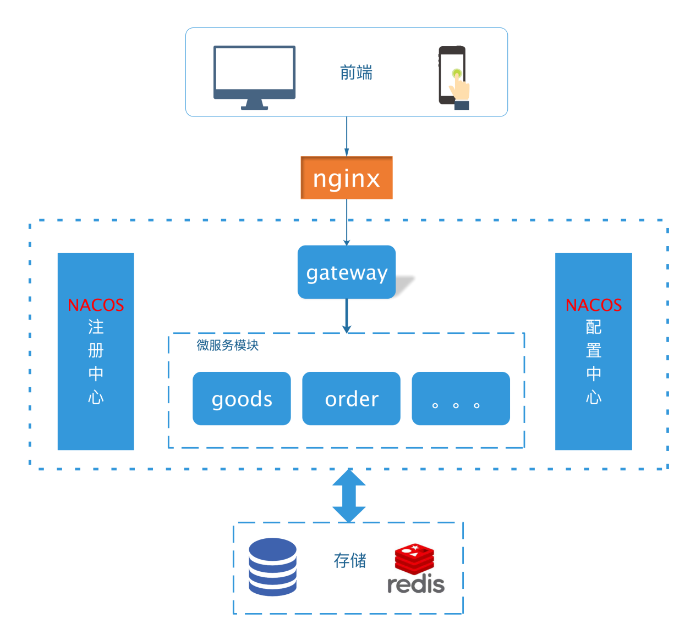

图1总体架构图

## 2.3 运行环境设计

该软件系统的运行环境：

1. 硬件平台：

服务器的最低配置要求：16核2.4GHz的CPU、32G内存

工作站的最低配置要求：系统Centos7.2、4核2.4GHz的CPU、4G内存

1. 软件平台：

服务器操作系统 ：Centos7.2

数据库管理系统：Mysql7.X

中间件

|  |  |  |
| --- | --- | --- |
| 名称 | 描述 | 版本 |
| redis | 缓存DB | V4.0 |
| nacos | 配置中心和注册中心 | V1.2 |
|  |  |  |
|  |  |  |
|  |  |  |
|  |  |  |
|  |  |  |

客户端的操作系统：XP/Win7/Win8/Win10/Mac等

客户端的平台软件：Android/iphone/IE/Chrome/360浏览器等

1. 网络平台

通信协议：HTTP、TCP/IP、FTP、WebService等

通信带宽：200Mps

## 2.4 业务逻辑

### 2.4.1用户抢购

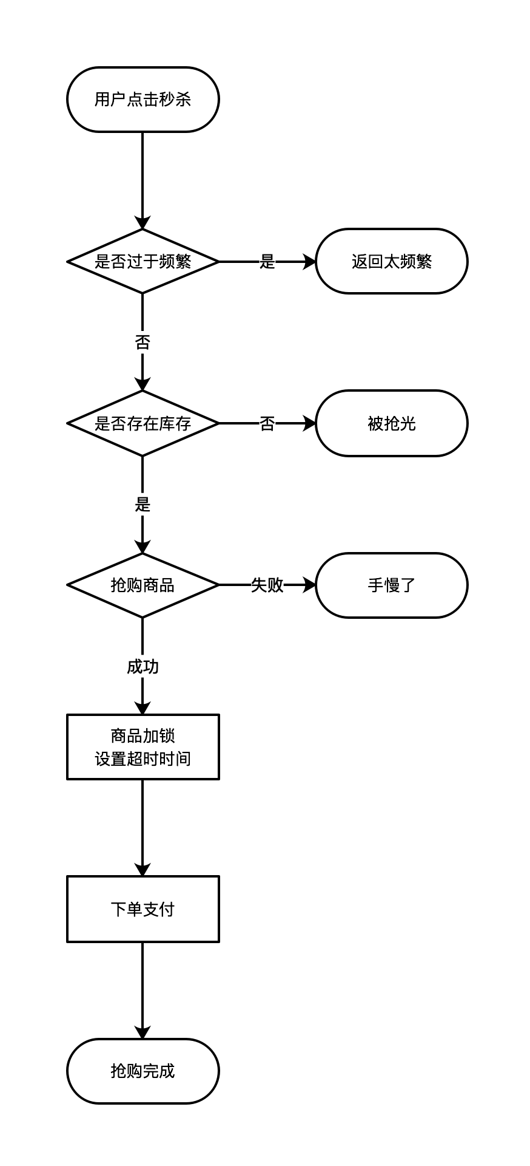

### 2.4.2超卖处理

超卖问题解决网上一般有几种处理的方式：悲观锁，分布式锁，乐观锁，队列串行化，Redis原子操作

根据项目的情况可以选择最优的情况。本秒杀方案使用redis缓存+乐观锁的方式。其中redis缓存是保证查询判断等步骤不到db。

### 2.4.3超时处理

超时未支付订单，使用redis的zset结构+分布式定时任务，获取超时订单，并完成库存回滚，和修改订单状态

# 3、模块功能分配

具有功能独立、能被调用的信息单元叫模块。模块是结构化设计中的概念，部件是面向对象设计的概念。

模块功能分配的目的，就是为了将具有相同功能的模块合并，从中提取公用模块，形成公用部件，作为本系统的公用资源，甚至作为公司级组织的公用资源，从而优化系统设计，加快开发速度，提高开发质量。

## 3.1模块划分

|  |  |  |  |
| --- | --- | --- | --- |
| **模块编号** | **模块名称** | **模块详细功能分配** | **模块的接口标准** |
| Micro-gateway | 网关 |  |  |
| Micro-goods | 商品 |  | restful |
| Micro-order | 订单 |  | restful |
| Micro-common | 公共模块 |  |  |

## 3.2模块间关系

# 4、数据结构

数据库设计的基本原则是“三少”：一个数据库中表的个数越少越好，一个数据库中主键的个数越少越好，一个表中的字段个数越少越好。数据库设计的实用原则是：在数据冗余和处理速度之间找到合适的平衡点。

## 4.1数据库表名清单

|  |  |  |  |
| --- | --- | --- | --- |
| **序号** | **中文表名** | **英文表名** | **表功能说明** |
| 1 | 商品表 | t_goods |  |
| 2 | 订单表 | t_order |  |
| 3 | 用户表 | t_user |  |
| 4 |  |  |  |
| 5 |  |  |  |
| 6 |  |  |  |
| 7 |  |  |  |
| 8 |  |  |  |
| 9 |  |  |  |
| 10 |  |  |  |
| 11 |  |  |  |
| 12 |  |  |  |
| 13 |  |  |  |
| 14 |  |  |  |
| 15 |  |  |  |
| 16 |  |  |  |
| 17 |  |  |  |
| 18 |  |  |  |
| 19 |  |  |  |
| 20 |  |  |  |
| 21 |  |  |  |
| 22 |  |  |  |
| 23 |  |  |  |
| 24 |  |  |  |
| 25 |  |  |  |
| 26 |  |  |  |
| 27 |  |  |  |

## 4.2数据库表之间关系说明

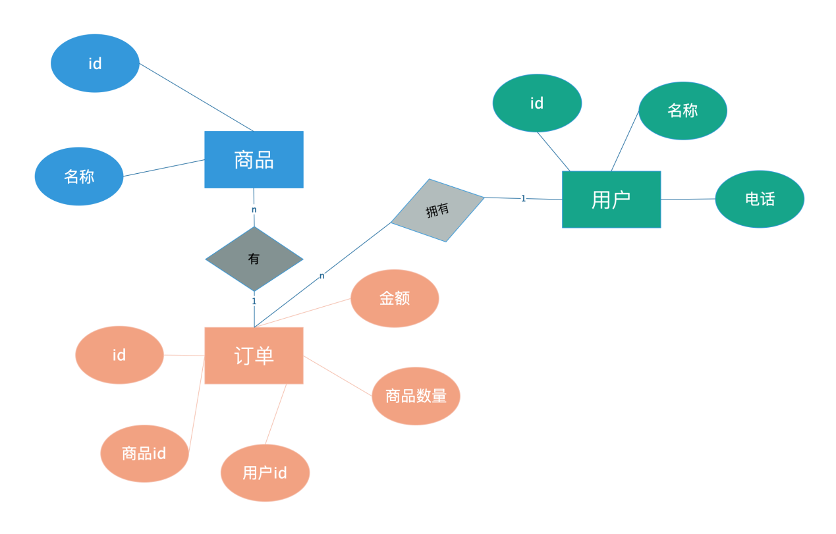

## 4.3数据库表的详细清单

参考数据库设计文档6.2章节

## 4.4视图的设计

参考数据库设计文档6.3章节

## 4.5数据结构和程序的关系

|  |  |  |  |
| --- | --- | --- | --- |
| **序号** | **中文表名** | **英文表名** | **程序模块关系描述** |
| 1 |  |  |  |
| 2 |  |  |  |
| 3 |  |  |  |
| 4 |  |  |  |
| 5 |  |  |  |
| 6 |  |  |  |
| 7 |  |  |  |
| 8 |  |  |  |
| 9 |  |  |  |
| 10 |  |  |  |
| 11 |  |  |  |
| 12 |  |  |  |
| 13 |  |  |  |
| 14 |  |  |  |
| 15 |  |  |  |
| 16 |  |  |  |
| 17 |  |  |  |
| 18 |  |  |  |
| 19 |  |  |  |
| 20 |  |  |  |
| 21 |  |  |  |
| 22 |  |  |  |
| 23 |  |  |  |
| 24 |  |  |  |
| 25 |  |  |  |
| 26 |  |  |  |
| 27 |  |  |  |

## 4.6主要算法设计

## 4.7其它数据结构设计

# 接口设计

## 5.1商品详情接口

接口名称：商品详情

接口内容：更加商品id获取商品详细信息

接口的数据结构：

接口协议：restful

## 5.2抢购接口

接口名称：秒杀抢购商品

接口内容：用户抢购指定商品

接口的数据结构：

接口协议：

## 5.3支付回调接口

接口名称：支付回调

接口内容：支付完成，接受支付平台支付结果通知回调

接口的数据结构：

接口协议：

# 运行设计

生产部署，可以使用docker+kubernetes，其优点可以快速新增节点，也可以在其框架上比较轻松完成灰度发布等。

## 6.1运行模块组合

|  |  |  |
| --- | --- | --- |
| 模块名称 | 运行环境和条件 | 依赖条件 |
|  |  |  |
|  |  |  |
|  |  |  |
|  |  |  |
|  |  |  |

## 6.2运行控制

|  |  |  |
| --- | --- | --- |
| 运行名称 | 控制方法 | 操作步骤 |
|  |  |  |

## 6.3运行时间

|  |  |  |
| --- | --- | --- |
| 运行名称 | 所占资源 | 时间 |
|  |  |  |

# 出错处理

## 7.1出错信息和补救措施

列出每种可能出现的出错或故障出现时，系统输出信息的形式、含义。

|  |  |  |  |
| --- | --- | --- | --- |
| 序号 | 名称 | 输出信息 | 处理策略 |
| 1 |  |  |  |
| 2 |  |  |  |
| 3 |  |  |  |
| 4 |  |  |  |
| 5 |  |  |  |
| 6 |  |  |  |
| 7 |  |  |  |

## 7.2系统维护设计

# 其它设计

# 9、附录

## 9.1附录A－相关过程

## 9.2附录B－相关规程

## 9.3附录C－相关指南

## 9.4附录D－相关模板列表